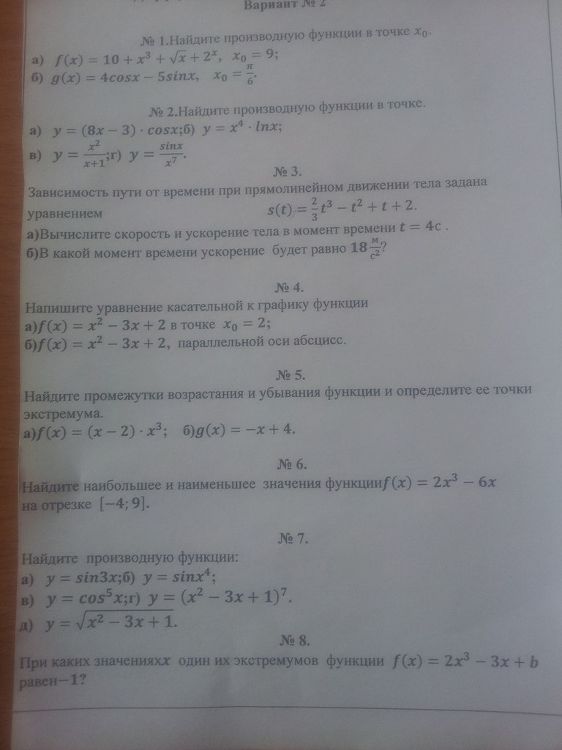

1а) дифференцируем 2*x*+√*x*+*x*3+10 почленно:

* 1. Производная постоянной 10 равна нулю.
  2. В силу правила, применим: *x*3 получим 3*x*2
  3. В силу правила, применим: √*x* получим 1/2√*x*
  4. *d(dx)*2*x*=2*x***ln**(2)

Ответ: 2*x***ln**(2)+3*x*2+1/2√*x.*

Производная при х0=9 имеет значение:

29* 0,693147+3*9²+1/(2*√9) = 512* 0,693147+3*81+1/(2*3) =

= 354,8914 + 243 + 0,166667 = 598,058.

1б) Дифференцируем −5sin(*x*)+4cos(*x*) почленно:

* 1. Производная произведения константы на функцию есть произведение этой константы на производную данной функции.

Производная косинус есть минус синус:

*d(dx)*cos(*x*)=−sin(*x*)

* 1. Таким образом, в результате: −4sin(*x*)
  2. Производная произведения константы на функцию есть произведение этой константы на производную данной функции.

4. Производная синуса есть косинус:

*d(dx)*sin(*x*)=cos(*x*)

Ответ: −4sin(*x*)−5cos(*x*).

Производная при х0= имеет значение: -4*(1/2)-5*(√3/2) =

= -2-(5√3/2) = (1/2)*(-4-5√3) ≈ -6,33013.

1. 2а) Применяем правило производной умножения:

*d(dx)(*(*f*(*x*)*g*(*x*))=*f*(*x*)*d(dx)g*(*x*)+*g*(*x*)*d(dx)f*(*x*)

*f*(*x*)=8*x*−3; найдём *d(dx)f*(*x*):

* 1. дифференцируем 8*x*−3 почленно:
     1. Производная постоянной −3 равна нулю.
     2. Производная произведения константы на функцию есть произведение этой константы на производную данной функции.
        1. В силу правила, применим: *x* получим1

Таким образом, в результате: 8

* 1. В результате: 8

*g*(*x*)=cos(*x*); найдём *ddxg*(*x*):

* 1. Производная косинус есть минус синус:

*ddx*cos(*x*)=−sin(*x*)

В результате: −(8*x*−3)sin(*x*)+8cos(*x*)

1. Теперь упростим:

(−8*x*+3)sin(*x*)+8cos(*x*)

Ответ:

(−8*x*+3)sin(*x*)+8cos(*x*)